
Gemeenschappelijke preventiedienst
Veiligheidsinstructiekaart

VEILIGHEIDSINSTRUCTIEKAART - A12
Frontaal schuurmachine hout
Merk: |  |  |  |  |  |  |  |  | 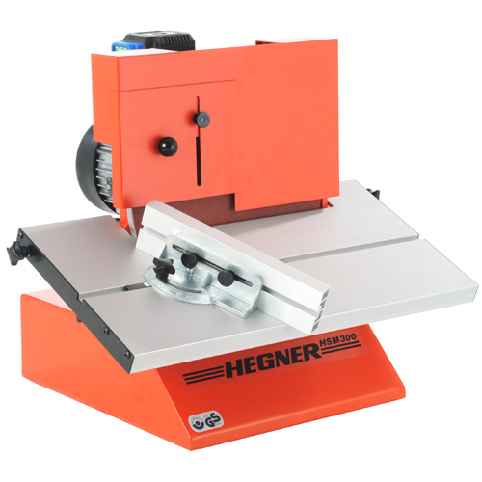
Type:
Serienummer:
Afdeling:
Lokaal/locatie:
Uitsluitend te gebruiken voor werkzaamheden die bepaald zijn in de gebruikershandleiding.
Deze veiligheidsinstructiekaart is opgemaakt voor werknemers + gelijkgestelden.
Toepasselijke pictogrammen
 |  |  |  |  |  |  |  |  |  | 
Handleiding |  | Geschikte nauw aansluitende werkkledij |  |  | Veiligheids-  schoenen | Veiligheidsbril |  | Gehoorbescherming |  | Lang haar opbinden of haarnetje dragen
Voorkomingsmaatregelen
Algemene  veiligheids-voorschriften | - Gebruik de machine enkel en alleen voor de bewerkingen waarvoor ze geschikt is.  - Machine uitsluitend te bedienen/af te stellen door 1 persoon met voldoende opleiding en onder toezicht.  - Lees aandachtig de handleiding en volg de door de leverancier aanbevolen veiligheids- en onderhoudsrichtlijnen.  - De handleiding en veiligheidsinstructiekaart vormen steeds één geheel.  - Controleer voor elk gebruik de machine op mogelijke zichtbare gebreken. Bij twijfel de machine niet opstarten en advies inwinnen bij een bevoegde persoon.  - Zorg voor een voldoende verlichte werkpost.  - Bind lang haar op.  - Draag geen sieraden.  - Draag aansluitende werkkledij.  - Heb orde en netheid op de werkpost, verwijder het onnodige materiaal.
Vóór het gebruik | - Controleer de schuurmachine alvorens de werken aan te vatten op volgende punten:  - de aanwezigheid en goede staat van veiligheden aan draaiende delen (afscherming)  - de goede staat van de elektrische aansluitingen (kabels en stekkers, verlengkabels, behuizing van motor, …)  - de goede werking van de start/stop inrichtingen  - Plaats de gepaste schuurschijf volgens het soort te schuren materiaal en het uit te voeren werk; dit altijd met afgekoppelde schuurmachine (stekker uit)  - Plaatsen een geschikte rondschuurschijf RSE 300  - Schuurmachine aansluiten aan een geschikte stofzuiginstallatie.  - Signaleer elke abnormaliteit, abnormale werking, onveilige werking van de schuurmachine aan de verantwoordelijke.
Tijdens het gebruik | - Laat geen onbevoegde personen toe in de onmiddellijke nabijheid.  - Neem een stabiele werkhouding aan.  - Laat de schuurmachine niet onbeheerd draaien.  - Voorzie een goede bereikbaarheid van de werkpost.  - Gebruik alle voorziene afschermingen.  - Zorg ervoor dat bij het starten van de schuurmachine, dat deze vrij kan opstarten.  - Houd het te schuren werkstuk goed vast en houd de handen voldoende ver van de draaiende schuurschijf.  - Overbelast de schuurmachine niet door met het werkstuk een te grote druk uit te oefenen op de schuurschijf.
Na het gebruik | - Stop de schuurmachine onmiddellijk na gebruik, trek de stekker uit.  - Reinig de schuurmachine en de werkpost met aangepaste hulpmiddelen.  - Meld eventuele beschadigingen, defecten of onregelmatigheden aan verantwoordelijke.
Onderhoud en herstelling | - Uitsluitend uit te voeren bij een spanningsloze machine (stekker uit).  - Machine en werkpost reinigen met aangepaste gereedschappen.  - Enkel uit te voeren door bevoegd personeel met nodige opleiding en instructies.  - Gebruik enkel vervangonderdelen die door de fabrikant zijn voorgeschreven.  - Gebruik NOOIT benzine of licht ontvlambare producten om de machine te onderhouden/reinigen.  - Houd een register van onderhoud en herstelling bij.
Visum
Hiërarchische lijn  Handtekening: |  |  |  | Preventieadviseur-arbeidsarts  Handtekening: |  |  | Preventieadviseur  Handtekening:
Naam: |  |  |  | Naam: |  |  | Naam:

